УТВЕРЖДАЮ:
Главный инженер
АО «O’zbekiston temir yo’llari»
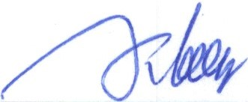 Ш.Т. Кадиров
“24” __марта__ 2025 г.

Техническое задание на закупку
«Плащи мужские для защиты от воды» для собственных нужд работников
АО «Узбекистон темир йуллари»

Ташкент 2025 г.
РАЗДЕЛ 1. ОБЩИЕ СВЕДЕНИЯ
ГОСТ 12.4.134-83 Плащи мужские для защиты от воды
РАЗДЕЛ 2. ОСНОВАНИЕ И ЦЕЛЬ ПРИОБРЕТЕНИЯ ТОВАРА
Ст. 363 Трудового Кодекса Республики Узбекистан, ст.18 «Закона об охране труда» и типовым отраслевым нормам и Положения о порядке обеспечения рабочих и служащих АО «O’zbekiston temir yo’llari».
РАЗДЕЛ 3. ТЕХНИЧЕСКИЕ ТРЕБОВАНИЯ
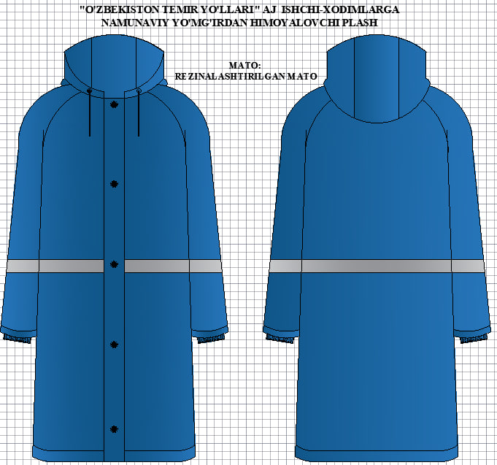
Рис.1 Эскиз плаща мужские для защиты от дождевой воды
Плащи должны изготовляться из материалов, указанных в табл.1
Таблица 1
 | Наименование  материала |  | Нормативно-техническая документация | Назначение  материала
 | Материалы прорезиненные плащевые спецназначения |  | ТУ 17-21-617 | Для изготовления кокеток, рукавов, воротников и капюшона в плащах
 | Ткань прорезиненная |  | ТУ 38.105911 ТУ 38.1051057 | Для изготовления плащей
 | Нитки капроновые швейные  Rн 50,0 текс (50К) |  | ТУ 17 РСФСР 62-10645 и ТУ 17-1371 | Для изготовления плащей
 | Нитки лавсановые швейные  Rн 62,0 текс (55Л),  Rн 95,0 текс (90Л) |  | ОСТ 17-257 | То же
 | Кнопки для одежды металлические 7,0-1,2 мм |  | ОСТ 17-192 | Для вентиляционных отверстий
 | Лента прорезиненная 1018 |  | ТУ 38.105408 | Для герметизации швов в плащах
 | Клей резиновый N 3125 и 3126 |  | ТУ 38.105994 | Для приклеивания ленты
 | Клей N 4508 |  | ТУ 38.105480 | Для приклеивания ленты
 | Бензин-растворитель для резиновой промышленности |  | ТУ 38.401-67-108 | Для растворения клея
 | Тальк молотый для производства резиновых изделий и пластических масс |  | ГОСТ 19729 | Для припудривания герметизированных швов
Фурнитура, применяемая при изготовлении плащей, должна быть устойчива к химической чистке.
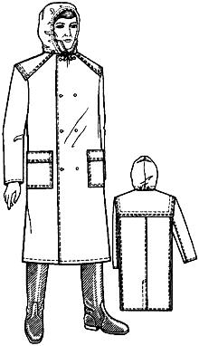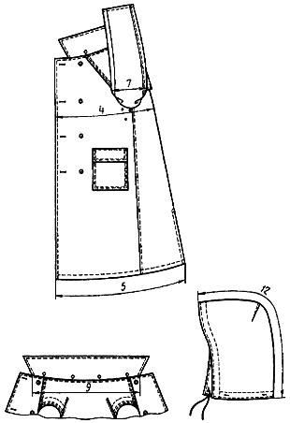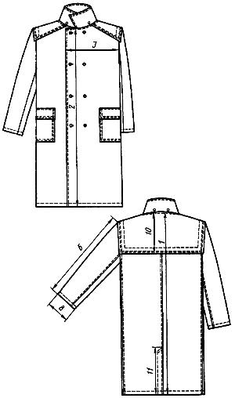

Номер измерения на чертеже | Наименование места  изменения | Рост типовой фигуры человека | Обхват груди типовой фигуры человека |  |  |  |  | Допускаемое отклонение
 |  |  | 88, 92 | 96, 100 | 104, 108 | 112, 116 | 120, 124
1 | Длина спинки: |  |  |  |  |  |  | ±1,0
 | плаща | 158, 164 | 113 | 113 | 113 | 113 | 113
 |  | 170, 176 | 119 | 119 | 119 | 119 | 119
 |  | 182, 188 | 125 | 125 | 125 | 125 | 125
 | удлиненного плаща | 158, 164 | 123 | 123 | 123 | 123 | 123
 |  | 170, 176 | 129 | 129 | 129 | 129 | 129
 |  | 182, 188 | 135 | 135 | 135 | 135 | 135
2 | Длина полочки от уступа борта до низа параллельно краю борта: |  |  |  |  |  |  | ±1,0
 | плаща | 158, 164 | 105,4 | 106,0 | 106,6 |  | 07,2  107,8
 |  | 170, 176 | 111,4 | 112,0 | 112,6 | 113,2 | 113,8
 |  | 182, 188 | 117,4 | 118,0 | 118,6 | 119,2 | 119,8
 | удлиненного плаща | 158, 164 | 115,4 | 116,0 | 116,6 | 117,2 | 117,8
 |  | 170, 176 | 121,4 | 122,0 | 122,6 | 123,2 | 123,8
 |  | 182, 188 | 127,4 | 128, | 128,6 | 129,2 | 129,8
3 | Ширина полочки по линии груди (ширина полузаноса 10,0 см) | - | 30,9 | 32,1 | 3,3 | 34,5 | 35,7 | ±0,5
4 | Ширина плаща на уровне глубины проймы | - | 69,0 | 73,0 | 77,0 | 81,0 | 85,0 | ±1,0
5 | Ширина внизу (по левой части): |  |  |  |  |  |  | ±1,0
 | плаща | - | 82,0 | 86,0 | 90,0 | 94,0 | 98,0
 | удлиненного плаща | - | 84,0 | 88,0 | 92,0 | 96,0 | 100,0
6 | Длина рукава | 158, 164 | 62,0 | 62,0 | 62,0 | 62,0 | 62,0 | ±1,0
 |  | 170, 176 | 65,0 | 65,0 | 65,0 | 65,0 | 65,0
 |  | 182, 188 | 68,0 | 68,0 | 68,0 | 68,0 | 68,0
7 | Ширина рукава вверху | - | 24,5 | 26,0 | 27,5 | 29,0 | 30,5 | ±0,5
8 | Ширина рукава внизу | - | 17,4 | 18,0 | 18,6 | 19,2 | 19,8 | ±0,5
9 | Длина воротника | - | 50,0 | 52,0 | 54,0 | 56,0 | 58,0 | ±0,5
10 | Длина кокетки спинки посередине | 158, 164 | 25,0 | 25,0 | 25,0 | 25,0 | 25,0 | ±0,5
 |  | 170, 176 | 26,0 | 26,0 | 26,0 | 26,0 | 26,0
 |  | 182, 188 | 27,0 | 27,0 | 27,0 | 27,0 | 27,0
11 | Длина шлицы: |  |  |  |  |  |  | ±0,5
 | плаща | 158, 164 | 39,0 | 39,0 | 39,0 | 39,0 | 39,0
 |  | 170, 176 | 40,0 | 40,0 | 40,0 | 40,0 | 40,0
 |  | 182, 188 | 41,0 | 41,0 | 41,0 | 41,0 | 41,0
 | удлиненного плаща | 158, 164 | 49,0 | 49,0 | 49,0 | 49,0 | 49,0
 |  | 170, 176 | 50,0 | 50,0 | 50,0 | 50,0 | 50,0
 |  | 182, 188 | 51,0 | 51,0 | 51,0 | 51,0 | 51,0
12 | Длина капюшона по среднему шву | - | 55,0 | 56,0 | 57,0 | 58,0 | 59,0 | ±0,5

Плащ с центральной супатной застёжкой (потайной) на 5 шт кнопок, отложным воротником, с капюшоном.
Капюшон по лицевому вырезу стягивается тесьмой. Рукава двухшовные. В плащах размеров свыше 104, 108 см по обхвату груди и 182 см по росту типовой фигуры человека допускаются конструктивные решения для улучшения посадки изделия на фигуре человека. В зависимости от условий производства плащи допускается изготовлять:
с различной формой воротника или без них;
с кокетками различных видов, формы и размеров или без них;
с усилительными и защитными накладками;
с вентиляционными отверстиями различных видов и местом расположения;
с капюшонами различных размеров, видов, форм и конструкций или без них;
с различными конструктивными элементами для регулирования по обхвату талии, низу рукавов, лицевому вырезу капюшона;
без боковых швов;
с ветрозащитным или герметизирующим клапаном;
с другими различными отделками.
Основные требования к изготовлению
Классификация и виды стежков, строчек и швов, применяемых для изготовления плащей, - по ГОСТ 12807.
Требования к стежкам, строчкам к швам - по ГОСТ 29122.
Определение сортности плащей - по ГОСТ 12.4.031.
Допуски при раскрое - в соответствии с требованиями промышленной технологии обработки спецодежды.
Соединение срезов плащей выполняют накладным швами.
Стачной шов при соединении плечевых срезов в плащах без кокетки, локтевых швов рукавов, втачивании рукавов и накладкой шов выполняют двумя строчками.
Рукава втачные, двухшовные, с эластичными манжетами на ленте-резинке.
По краю деталей прокладывают отделочную строчку.
Швы в изделиях из прорезиненных тканей и материалов с покрытием могут быть герметизированы и проклеены.
Под кнопки и блочки вентиляционных отверстий ставят усилители различных конструкций из различных материалов.
На поясе, спинке и рукавах настрочена светоотражающая лента шириной 50 мм.
При обработке лицевого выреза капюшона вкладывают тесьму длиной 95-100 см, закрепляя ее над средним швом.
Кнопки металлические крепятся на внутренней части супатки.
При изготовлении плащей допускаются: спинка целая;
верхний воротник из двух частей; рукава с надставками;
перемещение боковых швов изделия и швов рукавов; кокетка со швом;
клинья внизу боковых швов; цельновыкроенные подборта;
верхний воротник цельновыкроенный с нижним воротником; воротник одинарный в изделиях из жестких тканей; обтачки карманов, кокетки и капюшона, стойка воротника, усилители вентиляционных отверстий - из других материалов; одна строчка - при настрачивании накладных деталей с последующей герметизацией швов.
Требования к материалам: ткань прорезиненная плащевая, МО, ВО, малосминаемая, плотность не менее 180 г/м².
Основная ткань - ткань темно-синего цвета (https://get-color.ru/#002137).
Лента светоотражающая СОП (серая) с коэффициентом световозвращения R >300 кд/люкс*м² шириной 50 мм.
Фурнитура (кнопки и блочки) пластиковые (допускаются металлические). Цвет применяемых нитей-темно-синий.
РАЗДЕЛ 4. Требования к маркировке
Товарные ярлыки должны быть пришиты на плащ и иметь обозначение размера, рост; состав материала. Размеры и роста выделяются «галочкой» ручкой (ручка не должна пачкать изделие!). Маркировка должна быть исчерпывающей, точной, четко выполненной несмываемой краской.
РАЗДЕЛ 5. ЭКОЛОГИЧЕСКИЕ И САНИТАРНЫЕ ТРЕБОВАНИЯ
Обязательное наличие сертификата соответствия согласно ст. 352 ТК РУз
РАЗДЕЛ 6. ТРЕБОВАНИЯ К КОЛИЧЕСТВУ, КОМПЛЕКТAЦИИ, МЕСТУ И СРОКУ (ПЕРИОДИЧНОСТИ) ПОСТАВКИ
Подраздел 6.1 Требования к размерам и упаковке
Плащи должны быть укомплектованы в стопку по 5 шт в раздельных полиэтиленовых пакетах. Общее количество плащей - согласно размерной сетке по установленной форме:
Наимено-вание | Размер
Наимено-вание | 46 | 48 | 50 | 52 | 54 | 56 | 58 | 60 | 62 | 64 | 66 | Всего,  шт
Плащи

Согласовано:

